SMLH Section Gironde Mars 2023 Informations et activités avril 2023

Entre
NOUS

Bulletin de liaison et d'information des membres de la Légion d'honneur de
Gironde

Adresses pour les dons :
Soit :
Monsieur le colonel André Dulou
53 Allée de la Chênaie de Régaillou
33140 VILLENAVE D’ORNON

Soit :
A la délégation militaire départementale

Adresse :
Délégation militaire départementale de la Gironde
« Avec nos blessés »
Caserne Nansouty, 223 rue de Bègles
CS 21152
33068 BORDEAUX CEDEX.

Pour tout renseignement complémentaire

adulou@numericable.fr
06 86 72 77 42

-o-

Les prochaines assemblées annuelles des comités :

- Le 9 mai : Bordeaux centre

- Le 11 mai : Nord-Bassin, Val-de-L’Eyre

- Le 12 mai : Libourne
Editorial – Le mot du président de section.

Mes chères amies, chers amis et chers camarades,

1 – au sujet du concert en faveur de nos blessés : vous pouvez bien sûr adresser un chèque à l’ordre de l’ADO, à la section, qui est en charge de rassembler l’ensemble des dons des membres de la SMLH de Gironde.

2 – Au sujet de l’assemblée générale ordinaire de la Société : vous avez reçu la convocation. Si vous ne pouvez vous rendre à cette assemblée, vous pouvez adresser votre pouvoir au président de section, qui sera présent à cette assemblée. Vous pouvez également le remplir, le scanner et l’adresser au siège de la SMLH ou au président de section, dont les coordonnées sont rappelées ci-dessous.

3 – c’est ce printemps 2023, où le taux d’incidence de la COVID-19 est en nette régression, et où nous pouvons – enfin – nous retrouver mieux et plus souvent. Soyons tout de même vigilants, car le virus continue à circuler, et il a muté encore ces derniers temps.

Par ailleurs, vous trouverez ci-dessous, les actualités de notre section.

En ce qui concerne les assemblées annuelles, n’oubliez pas d’adresser vos comptes-rendus !

Avec toute mon amitié, et l’assurance de mon entier dévouement,

Colonel André Dulou

53 Allée de la Chênaie de Régaillou
33140 VILLENAVE D’ORNON
adulou@numericable.fr
06 86 72 77 42

INVITATION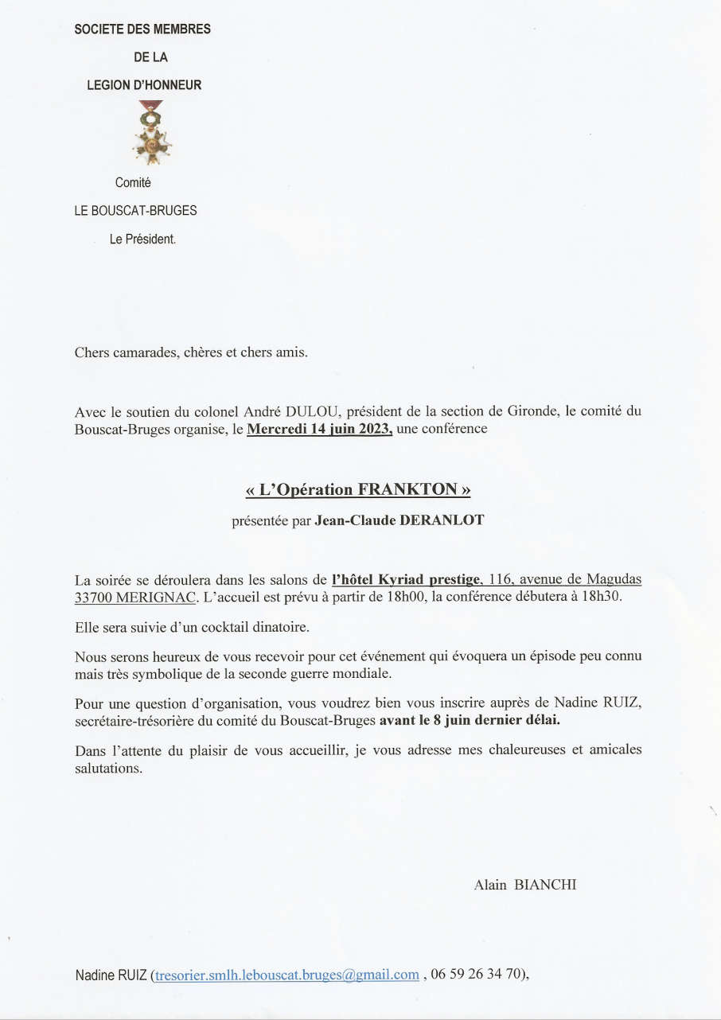

Actualités de la section de Gironde de la SMLH
Dont celles parues sur le site national de la SMLH

SMLH 33. Le nouveau bureau du comité des Portes du Médoc
Le 6 avril 2023, au sein du complexe Villepreux de Saint-Aubin de Médoc, s’est tenue l’assemblée annuelle du comité des Portes du Médoc de la SMLH de Gironde.

Le lieutenant-colonel Pierre Rançon, qui tenait la présidence du comité depuis 2009 a cessé ses fonctions, et s'est proposé pour être président honoraire du comité. Les élections ont donc porté un nouveau bureau à la tête de ce comité très étendu, sur plusieurs communes de la Gironde.

Président : Général de brigade aérienne (2S) Pascal Autourde
Secrétaire : Général (2S) Lionel Lenfant
Trésorier : Inspecteur général de santé publique vétérinaire (ER) Christophe Gibon
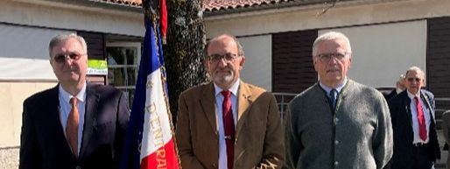

SMLH 33. Intervention au collège Aliénor d'Aquitaine de Bordeaux
Publié le 14 avril 2023

A la demande d’un accompagnant des Olympiades de la jeunesse de la SMLH de 2021, Monsieur Aubert, CPE au collège Aliénor d’Aquitaine à Bordeaux, le colonel André Dulou est intervenu au sein des classes de troisième, pour expliquer les Olympiades et le trajet de la Flamme, à travers l’Hexagone.
Il a notamment fait découvrir le diaporama de la venue de la Flamme, au Mémorial de la ferme de Richemont, le 5 novembre 2021, non sans rappeler la tragédie du 14 juillet 1944, en cet endroit, et le sacrifice des 13 jeunes lycéens, tués pour la liberté.
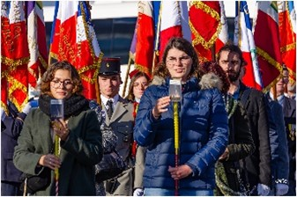
Valeurs de la République, prise de conscience des vocations ont été ainsi à l’ordre du jour.

Les cadres et les élèves ont largement remercié le colonel Dulou de son intervention. La médaille de la Société a été remise au collège.

SMLH 33 – intervention à L’EPIDE de Bordeaux
Le 27 avril 2023, sous la responsabilité de Monsieur Didier Le Gac, cadre à l’EPIDE de Bordeaux,
Une dizaine de jeunes volontaires ont assisté à la conférence du colonel André Dulou sur le sujet des valeurs de la République, à travers l’historique des membres de la Légion d’honneur de la Gironde.
Attentifs et intéressés, les jeunes volontaires ont reçu un souvenir et la médaille de la société a été remise à monsieur Didier Le Gac, qui avait déjà encadré l’équipe ayant participé aux Olympiades de la jeunesse à Paris, en 2021.
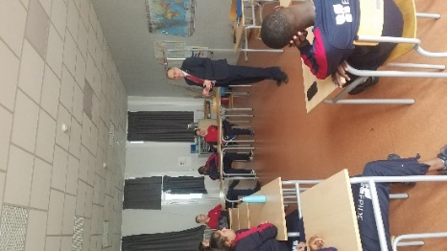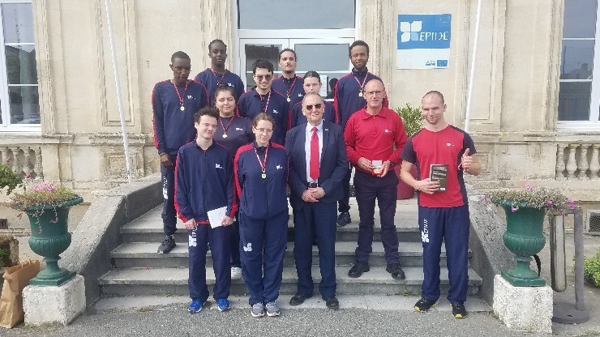
L’ensemble a ensuite posé sur le perron de « Beauvoisis », à l’entrée de l’établissement.

Concert caritatif au profit de la Fondation pour la recherche médicale
Le 6 avril 2023, au château Smith Haut Lafitte, dont la propriétaire, Madame Florence Cathiard est membre de la Légion d’honneur et du comité de Pessac et des Graves de la SMLH,
s’est déroulé le concert caritatif annuel au profit de la fondation pour la recherche médicale, notamment organisé par Mécénart.
Les membres de la SMLH, dont le colonel André Dulou, le professeur Claude Cassagne, étaient très nombreux.
La merveilleuse cantatrice Gilda Gloria Tronel a enchanté l’assistance.
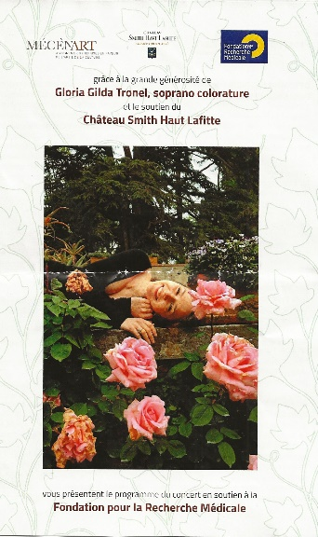
-o-
Anniversaire de la création de la Direction de la maintenance aéronautique.
Le 13 avril, sur la Base aérienne (BA) 106 de Bordeaux-Mérignac, une cérémonie militaire a marqué l'anniversaire des 5 ans de la Direction de la maintenance aéronautique (DMAé). A cette occasion, le directeur, l’ingénieur hors classe de l’armement (IGHCA) Marc Howyan s'est fait remettre le fanion de la DMAé des mains du sous-chef performance à l'état-major des Armées, le général de corps aérien Eric Charpentier.
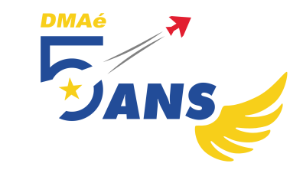

Les membres de la SMLH avaient bravé les intempéries et ont été honorés de participer à cette belle cérémonie
-o-
Réunion des présidents de comité le 25 avril à Saint-Emilion
C’est au château Cantenac, dont la propriétaire, madame Nicole Roskam – Brunot, est membre de la Légion d’honneur et de la SMLH, que s’est tenue la première réunion des présidents de comité, depuis le début de la pandémie.
Après une séance de travail particulièrement dense, les participants ont pu déguster le repas au château et ses vins !
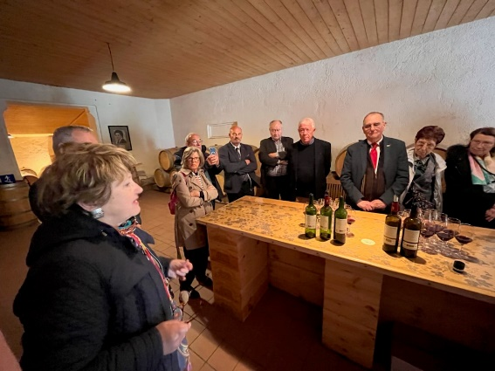
-o-
Correction du Concours national de la Résistance et de la Déportation
Cette année 2023, le sujet du concours était :

« L’École et la Résistance. Des jours sombres aux lendemains de la Libération (1940-1945) »

Le colonel André Dulou s’est rendu à la direction départementale de la Gironde de l’éducation nationale, en qualité de correcteur des devoirs présentés par les candidats.
Les jeunes élèves du Nord Bassin, emmenés grâce au comité ont dit merci à la SMLH, pour leur voyage sur les plages du débarquement de Normandie.

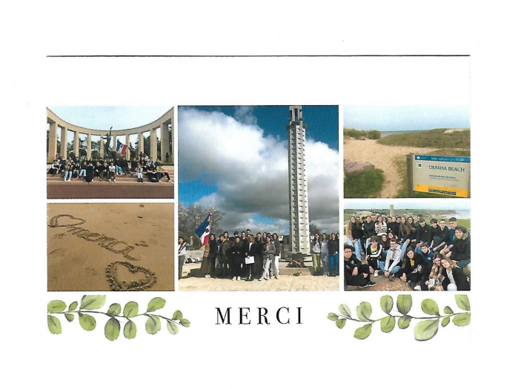

Carte de la SMLH de Gironde et ses éléments chiffrés
